Расписание учебных занятий по реализации АООП с применением электронного обучения и дистанционных образовательных технологий
Дата, класс  8кл | Учебный предмет | тема | Форма проведения |  |  |  | Срок исполнения, обратная связь | Комментарии учителя
Дата, класс  8кл | Учебный предмет | тема | учебник | тетрадь |  | электронный ресурс | Срок исполнения, обратная связь | Комментарии учителя
21.12. | Естест | Размножение и развитие пресмыкающихся | с.87-89 читать | Записать число, тему урока.  Пользуясь текстом учебника записать ответы на вопросы: 1, 3 и 5 с.89 |  | Перейти по ссылке и посмотреть презентацию к уроку  https://multiurok.ru/files/priezientatsiia-k-uroku-biologhii-8-klass-korri-25.html | 22.12  фото письменной работы  отправить на электронную почту avn_revda@mail.ru, либо по WhatsApp  8(912)270-92-77 | При ответе на вопрос можно использовать любые дополнительные источники
21.12. | Гр.пр. и р.р. | Правописание личных местоимений. | С. 118 правило | Записать число  С. 118 у. 161 (списать, определить падеж местоимений)  У. 163 (задание к упражнению + определить падеж местоимений)
21.12. | Чтение | Описание летнего утра в стихотворении «Утро на берегу озера». | С. 93 - 94 - выразительно читать, отвечать на вопросы | Записать число  Вопрос 3 письменно, с. 94 |  | https://www.youtube.com/watch?v=W28EFO624ww&ab_channel=%D0%92%D0%B8%D1%82%D0%B0%D0%BB%D0%B8%D0%B9%D0%93%D0%B0%D0%B2%D1%80%D0%B8%D0%BB%D0%BE%D0%B2  https://www.youtube.com/watch?v=U3DsLI8vsrI&ab_channel=%D0%A0%D0%B0%D0%B7%D1%83%D0%BC%D0%BD%D0%B8%D0%BA%D0%B8 |  | Просмотреть, прослушать, сравнить
21.12. | Шт.д. | Сварка швов линолеума | Прочитать текст по указанной ссылки | Записать в тетрадь дату, тему урока, и сделать запись: горячая сварка-…….  Холодная сварка-……. |  | https://cloud.mail.ru/public/5vMS/3s16iMMbD | 21.11.  В формате фото.  lelia4321@yandex.ru | По возможности оказать помощь ребенку
21.12. | Шт.д.
21.12. | Шт.д.
21.12. | ЛФК | 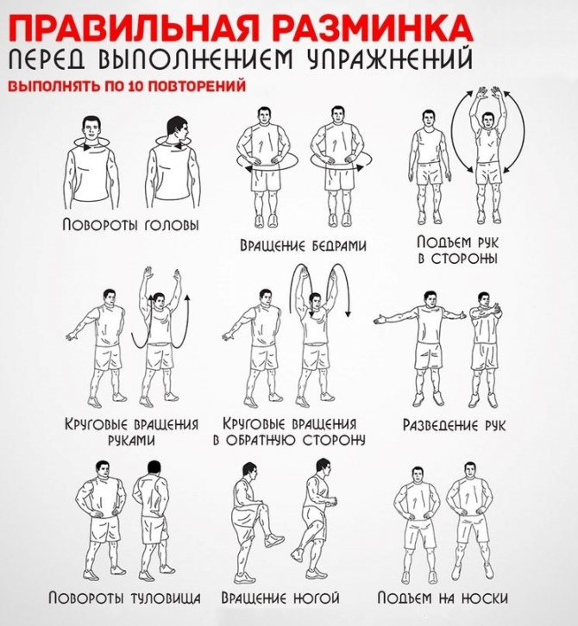  Комплекс упражнений с набивными мячами |  |  |  | https://youtu.be/0E687Ynj6cE | 21.12.  В формате фото.  lelia4321@yandex.ru | Продолжительность занятия 20минут, во время занятия наблюдайте за состоянием ребенка. Не допускайте переутомления. Чередуйте выполнение упражнений с отдыхом (если нужно).
22.12. | Чтение | Внеклассное чтение (моё любимое произведение) |  | Записать число  Записать название автора, название произведения.  Описать, почему это произведение является любимым.
22.12. | Гр.пр. и р.р. | Правописание личных местоимений. | С. 119 правило | Записать число  С. 119 у. 1164 (определить падеж местоимений)  С. 121 у. 166 (определить падеж местоимений)
22.12. | Физ - ра | Комплекс упражнений на гимнастической стенке |  |  |  | Выполнить комплекс упражнений по видео  уроку  https://www.youtube.com/watch?v=BUY8FM0o52c | Выполнить видео урок фото и видео присылать учителю АФК по ВААПу ( 89221205737)  Обратная связь До 29.12.20. | Выполнить комплекс упражнений по видео  уроку.
22.12. | ОБЖ | Меры безопасности зимой |  | Внимательно посмотреть видео. Запомнить все правила безопасности. Нарисовать одну иллюстрацию к просмотренному видео |  | https://yandex.ru/video/preview?filmId=1471291163605843549&text=опасности+при+новогодних+праздниках+lkz+irjkmybrjd | фото сделанной работы  отправить по WhatsApp  89126539454 до 23.12.2020
22.12. | История | Россия в эпоху Екатерины Великой  (1762-1796)  (2 урок) | Прочитать текст в учебнике  С.130-138, словарь с.138 | Записать число, тему урока. план, словарь Письм . отв. на 4,5,6 вопросы стр. 139. |  |  | До 24 декабря оправить фото выполненной работы в тетради в ватсап на номер телефона:  8 904 386 30 39 | Прочитать и изучить  содержание текста в учебнике. Помочь оформить записи в тетрадях.
22.12. | География | Антарктида. Географическое положение | Прочитать текст на стр88-90 | Записать в тетрадь дату, тему урока. рамочку на стр90 и ответить на вопрос 3 на стр 91 (устно) |  |  | 22.12.  В формате фото.  lelia4321@yandex.ru
23.12. | Естест | Общие признаки птиц. Особенности внешнего строения птиц | С.94-96 читать | Записать число, тему урока.  1)Выписать из презентации отличительные особенности птиц.  2)Нарисовать любую птицу и подписать части тела. |  | Перейти по ссылке и посмотреть презентацию  https://infourok.ru/prezentaciya-po-biologii-dlya-uchaschihsya-klassa-korrekcionnoy-shkoli-804390.html | 24.12  фото письменной работы  отправить на электронную почту avn_revda@mail.ru, либо по WhatsApp  8(912)270-92-77
23.12. | Ф-ра | Комплекс упражнений на гимнастической скамейке | ответить на вопросы  по видео уроку (которые перечислены в разделе домашнее задание) |  |  | Видео урок на тему: Гимнастика в системе физического воспитания  https://www.youtube.com/watch?v=-QjsVaOc5hg | Посмотреть видео урок прослушать учебный материал по теме: Гимнастика в системе физического воспитания, (ответы, присылать учителю АФК по ВААПу ( 89221205737)  Обратная связь До 30.12.20. | Посмотреть видео урок прослушать учебный материал по теме: Гимнастика в системе физического воспитания, ответить на вопросы (которые перечислены в разделе домашнее задание)
23.12. | Этика | Индивидуально- личностные качества человека, их влияние на его характер и отношение к нему других людей. Мягкость-твердость характера. | Изучить и обсудить материал статьи. | Записать число, тему урока. Записать определения мягкого и твердого характера в тетрадь. |  | https://www.turbotext.ru/info/tests/193709/  https://yandex.ru/turbo/fb.ru/s/article/450954/tverdyiy-harakter-cheloveka-opredelenie-i-znachenie | До 24 декабря оправить в группу класса фото выполненной работы в тетради. Либо в ватсап на номер телефона:  8 904 386 30 39 | Прочитать и изучить  содержание статьи  . Помочь оформить записи в тетрадях.
23.12. | Шт.д. | Холодная сварка | Прочитать с ссылки текст, | Записать в тетрадь дату, тему урока и рамочку «Запомните» |  | https://cloud.mail.ru/public/2VCU/5guuEGPvT | 23.12.  В формате фото.  lelia4321@yandex.ru
23.12. | Шт.д.  Шт.д.
24.12. | Дом-во | Гигиенические средства по уходу за кожей. | Запись в тетради:  - 14.12  - тема урока.  - записать определение «Кожа»  - зарисовать строение кожи  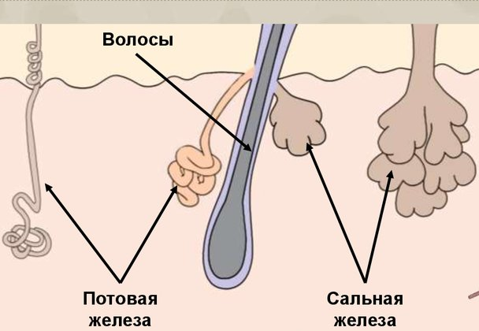  - заполнить таблицу:  - практические действия по уходу за кожей (умывание, очищение, увлажнение, массаж)  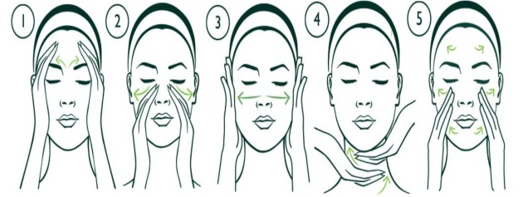 |  |  | Используя материал презентации оформить записи в тетради:  Просмотр:  1.Презентации «Уход за кожей»  infourok.ru›prezentaciya-uhod-za-kozhey-lica…  2.Презентации «Уход за кожей»  YouTube | До 22.12 фото результатов деятельности отправить на ватсап  89221061979 | Просмотр презентации, оформление записи в тетрадь в ходе просмотра презентации.
  Тип кожи | Краткое описание типа кожи | Способы ухода, средства гигиены
24.12. | Дом-во
24.12. | Шт.д.  Шт.д. | Холодная сварка | Прочитать с ссылки текст с ссылки и выполнить задание 132, 133, 134 |  | Записать в тетрадь дату, тему урока, выполнить задание 132, 133, 134 | https://cloud.mail.ru/public/3hpQ/281Xzj5UM | 24.12.  В формате фото.  lelia4321@yandex.ru
24.12. | Гр.пр.и  р.р. | Проверочная работа по теме "Местоимение". Работа над ошибками | Записать число  Проверочная работа  Замени имена существительные подходящими местоимениями. Определи лицо и число.  здание- ________( __л,____ч.) берлога-________( __л,____ч.)  изба- ________ ( __л,____ч.) хата- ________( __л,____ч.)  гнёзда-________ ( __л,____ч.) улей- ________( __л,____ч.)  Укажи лицо, число и падеж личных местоимений.  Мне -  От нас -  Тобой -  О вас -  С нами -  Спишите. Замените повторяющиеся существительные местоимениями 3-го лица.  Летом на даче у меня появились новые друзья. Друзья теперь часто звонят мне по телефону. Перелётные птицы собираются в стаи. Птицы готовятся к отлёту.  Спишите. Замените выделенные имена существительные местоимениями. Укажите лицо, число и падеж личных местоимений.  Охотник нашёл в лесу лисёнка. Он принёс лисёнка домой. Это был шустрый зверёк.  Ночью лисёнок просыпался и бегал по комнате. К осени лисёнок стал большим. Охотник отпустил лисёнка в лес.
24.12. | Чтение | Биография Л.Н. Толстого | С. 119 - 122 читать, отвечать на вопросы |  | Записать число  С. 122 вопрос 2 письменно | https://ok.ru/video/1661103378763 |  | Просмотреть видеоматериал
24.12. | Пс.пр/ |  | «Личная безопасность»  Ознакомиться с памятками: «Пять правил здоровья», «Что делать если в семье кто то заболел гриппом, короновирусом», «Когда и зачем носить маски»,  «10 шагов к здоровью школьника»  Устно ответить на вопросы: Когда Вы чувствуете себя в безопасности?  Изобразить на рисунке «Моя безопасность»  Видеобеседа с родителями «Вирус. Спокойствие, только спокойствие» |  |  | https://стопкоронавирус.рф/ai/doc/634/attach/pamyatka.jpg  https://стопкоронавирус.рф/ai/doc/609/attach/A4-5-pravil_zdraviya_1980x1400px.jpg  https://стопкоронавирус.рф/ai/doc/508/attach/izobraxhenie_sdelano_01.09.2020_v_10.24.jpeg  https://www.youtube.com/watch?v=DHuskJ3O-ig&list=PLzU3-s7VUSuS2o-xbPf0p0yaUUl3-UDBj&index=3
24.12. | Географ | Открытие Антарктиды русскими мореплавателями | Прочитать текст на стр. 91-92 |  | Записать в тетрадь тему, дату, рамочку на стр92 и устно ответить на вопросы1, 2,3, на стр 93 |  | 24.12.  В формате фото.  lelia4321@yandex.ru
25.12. | Чтение | Внешность и поведение полковника на балу. | С. 122 - 126 читать |  | Записать число  С. 126 вопрос 4 письменно  Вопрос 5 отметить в книге
25.12. | Гр.пр.и  р.р. | Контрольный диктант по теме "Местоимение" |  |  | Записать число  Контрольный диктант | https://www.youtube.com/watch?v=ekgujdhF4yA&ab_channel=%D0%A2%D0%B0%D1%82%D1%8C%D1%8F%D0%BD%D0%B0%D0%A5%D1%83%D0%B4%D0%BE%D0%BA%D0%BE%D1%80%D0%BC%D0%BE%D0%B2%D0%B0 |  | Написать диктант
25.12. | История | Россия в эпоху Екатерины Великой  (1762-1796).  (3 урок) | Прочитать текст в учебнике  С.130-138,повторить словарь с.138 |  | Записать число, тему урока. план, словарь. Письм . отв. на 6 вопрос стр. 139. |  | До 26 декабря оправить фото выполненной работы в тетради в ватсап на номер телефона:  8 904 386 30 39 | Прочитать и обсудить текст в  учебнике.  Помочь оформить записи в тетради.
25.12. | Шт.д.  Шт.д. | Горячая сварка | Прочитать текст с ссылки |  | Записать в тетрадь дату, тему урока и названия инструментов для горячей сварки | https://cloud.mail.ru/public/4DWg/45iiyeVpF | 25.12.  В формате фото.  lelia4321@yandex.ru

